**UNIVERSIDAD NACIONAL MAYOR DE SAN MARCOS**

**(Universidad del Perú, DECANA DE AMÉRICA)**

**FACULTAD DE INGENIERÍA DE SISTEMAS E INFORMÁTICA**

**E.A.P. INGENIERÍA DE SISTEMAS**



**Taller de Aplicaciones Distribuidas: Tribu Cumbia - Corazón Serrano**

**“EDU APP”**

**SPRINT 2**

**INTEGRANTES:**

Estrella Condor Joshep Douglas

Gonza Santibañez Pamela Sofia

Guzmán Nolasco Enrique Eduardo

Herrera Yzaguirre Leonardo Deivy

Pimentel Yanac Manuel Fernando

Salvatierra Flores Brayan

Valle Romero Javier Eduardo

Yalle Muñoz Edgar Saul Junior

**DOCENTE:**

Bruno Palacios

**LIMA, PERÚ**

**2023**

**El primer paso es crear una suscripción dentro del azure, para hacer esto primero debemos seguir los siguientes pasos:**

1. Vamos a Suscripciones y, después, seleccione Agregar.

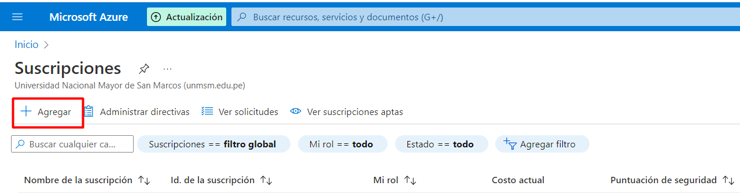

1. Pusimos un nombre a la suscripción basándonos en los lineamientos “sus-badbunny-prod-001”.
2. Seleccionamos la cuenta de facturación donde se creará la nueva suscripción.
3. Seleccionamos el perfil de facturación donde se creará la suscripción.
4. Seleccionamos la sección de factura donde se creará la suscripción.
5. Finalmente creamos la suscripción

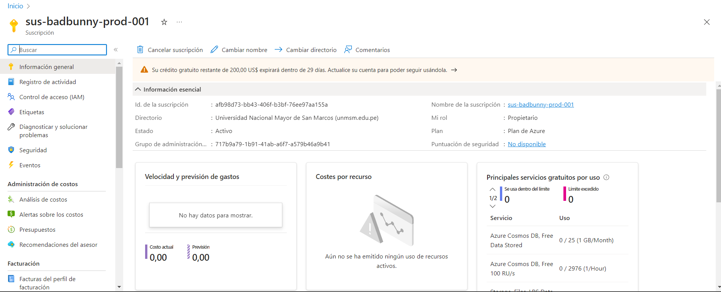

**El segundo paso será la creación de un grupo de recursos para almacenar los datos dentro del azure.**

1. Seleccionamos la pestaña de Grupos de recursos.

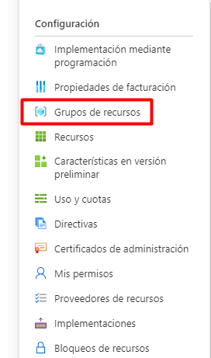

1. Seleccionamos agregar
2. Escribimos los siguientes campos
   1. Suscripción : “sus-badbunny-prod-001”
   2. Region : East US
3. Creamos grupo de recursos

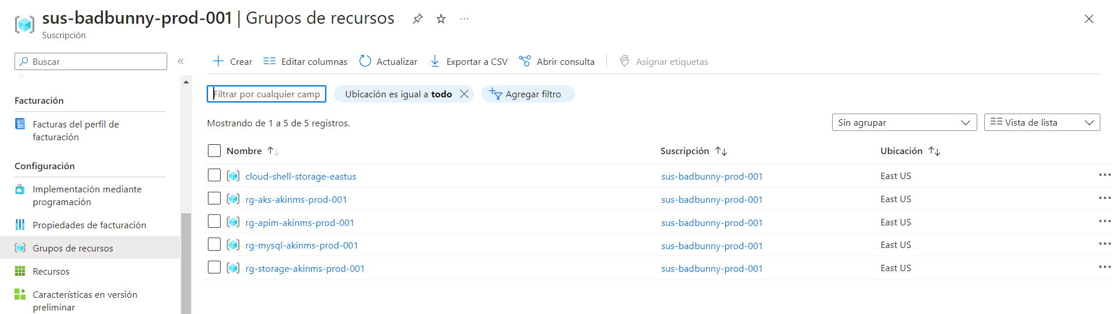

**El tercer paso es la creación de la instancia de azure sql, para eso seleccionamos la sección de bases de datos y seleccionamos Azure Database for MySQL.**

Modificamos y editamos los siguientes datos: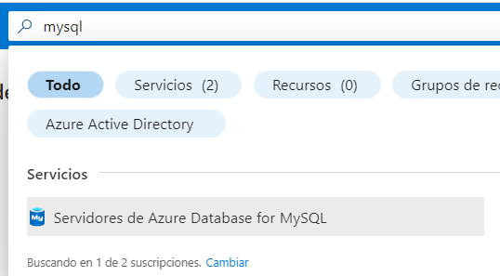

La suscripción : “sus-badbunny-prod-001”

Grupo de recursos: rg-mysql-akinms-prod-001

Datos del servidor

Nombre: akinms-mysql-server.mysql.database.azure.com

Location: EAST US

Versión: 8.0

Capacidad de almacenamiento:

Con capacidad de ráfaga, B1s, 1 núcleos virtuales, 1 GB de RAM, 20 de almacenamiento, 360 IOPS

Datos del administrador de la cuenta

Usuario : akinmsAdmin

Contraseña : appGrupo7-2023

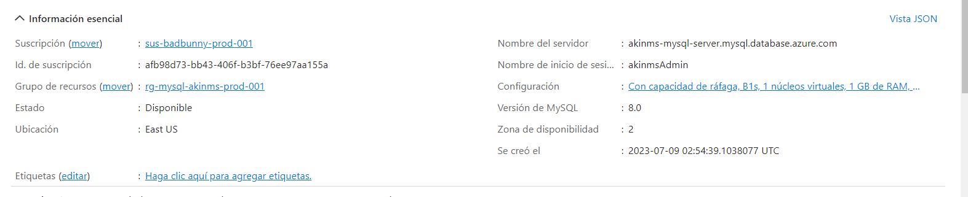

**El cuarto paso es la creación del servicio de AKS**

1. Seleccione Containers y dentro de el Kubernetes Service.
2. En la página Datos básicos, configuramos las siguientes opciones
   1. Seleccionamos la suscripción :“sus-badbunny-prod-001”
   2. Seleccionamos el grupo de recursos :
   3. Detalles del clúster:

* Utilizamos la versión Estándar ($$)
* Escribimos el nombre del cluster AKS :akinms-aks
* Seleccione una Región para el clúster de AKS en este caso East US y dejamos el valor predeterminado seleccionado para Versión de Kubernetes.
* Seleccione 99,5 % para Disponibilidad del servidor de API.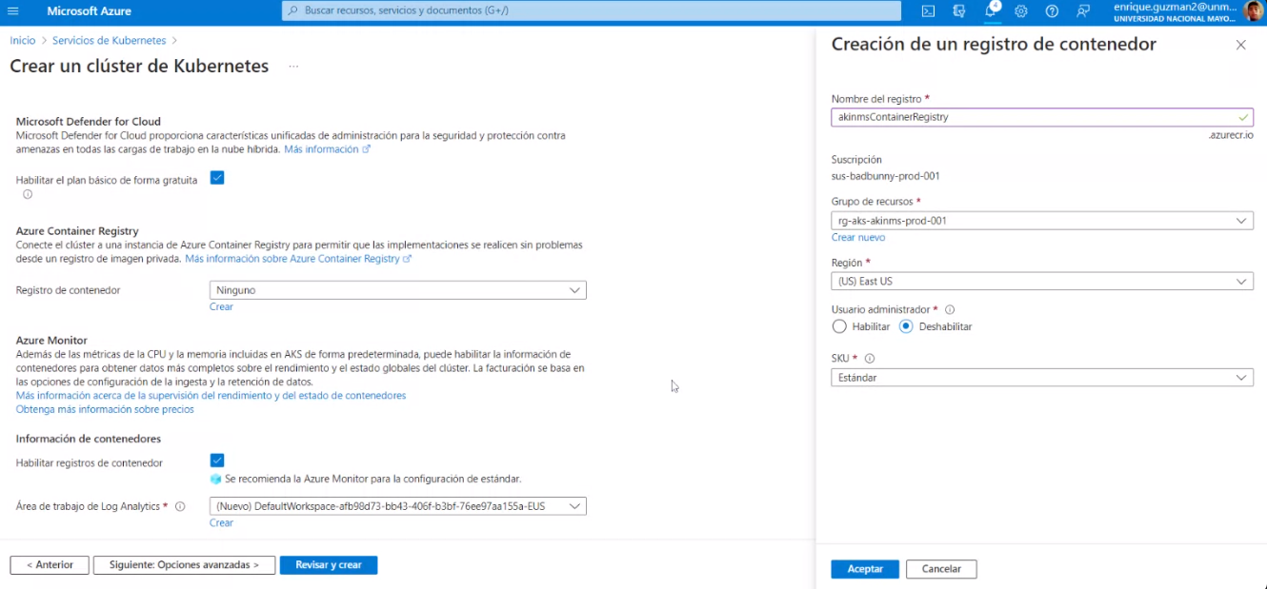
  1. La selección de los nodos fue solamente uno y definida por las siguientes características , escalabilidad automática

Datos Tecnicos

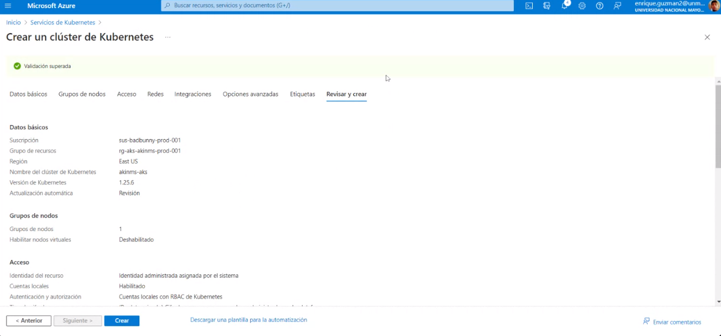

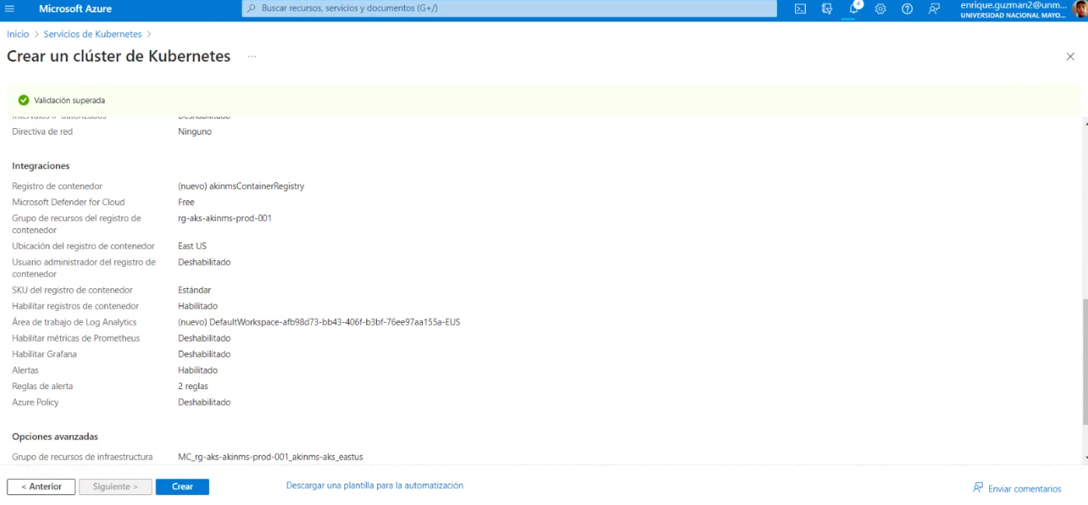

**El quinto paso es la creación del azure container registry**

1. Para crear un Azure Container Registry en Azure, sigue estos pasos:
2. Inicia sesión en el portal de Azure (https://portal.azure.com) con tus credenciales de Azure.
3. En el panel de navegación izquierdo, haz clic en "Crear un recurso".
4. En la barra de búsqueda, escribe "Azure Container Registry" y selecciona la opción "Azure Container Registry" de los resultados.
5. En la página de "Azure Container Registry", haz clic en "Crear".
6. A continuación, completa los detalles de configuración para el registro de contenedores:
7. Suscripción: Selecciona la suscripción de Azure en la que deseas crear el registro de contenedores.
8. Grupo de recursos: Crea un nuevo grupo de recursos o selecciona uno existente.
9. Nombre del registro de contenedores: Ingresa un nombre único para el registro de contenedores.
10. Ubicación: Selecciona la ubicación geográfica donde se almacenarán los datos del registro de contenedores.
11. SKU: Elige la SKU del registro de contenedores según tus necesidades de rendimiento y costo.
12. Haz clic en "Revisar y crear" para revisar la configuración.
13. Después de revisar la configuración, haz clic en "Crear" para iniciar la creación del Azure Container Registry.
14. Espera a que se complete el proceso de creación. Puedes ver el progreso en la página "Notificaciones" o en el panel de "Inicio rápido".
15. Una vez que el Azure Container Registry esté creado, podrás utilizarlo para almacenar, administrar y distribuir imágenes de contenedores en Azure.

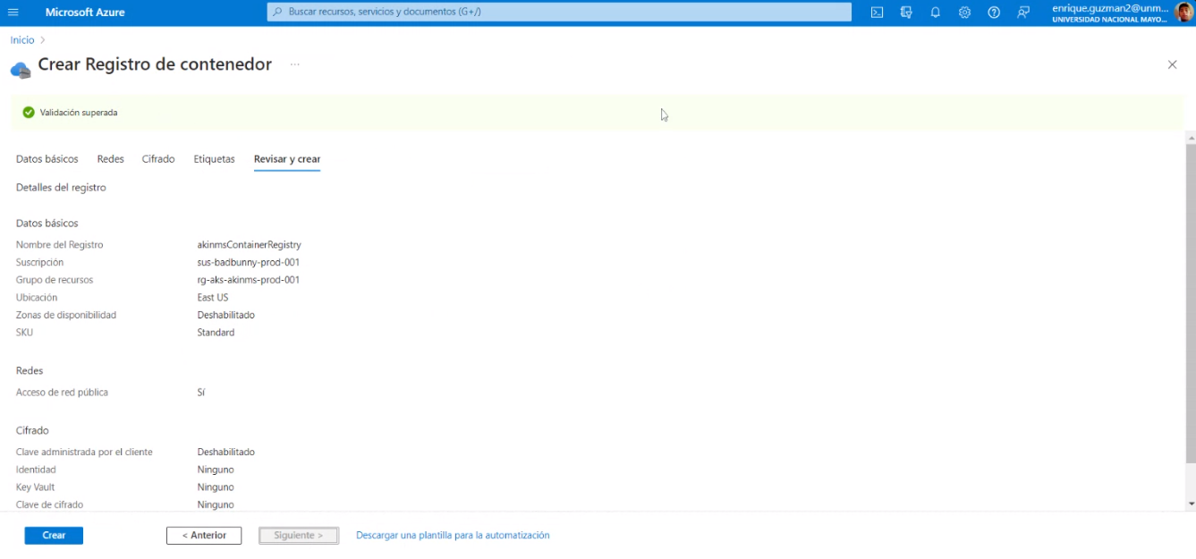

**El sexto paso fue la creación de los storage account:**

1. En el menú izquierdo del portal, seleccione Cuentas de almacenamiento para mostrar una lista de las cuentas de almacenamiento.
2. En la página Cuentas de almacenamiento, seleccionamos Crear.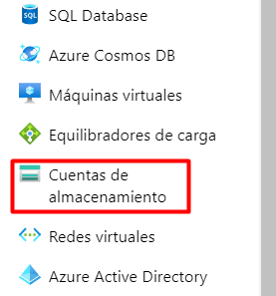
3. Para eso editamos los siguientes datos básicos
   1. Suscripción : “sus-badbunny-prod-001”
   2. Región : EAST US
   3. Rendimiento : Estándar
   4. Redundancia : Almacenamiento con redundancia geográfica con acceso de lectura (RA-GRS)

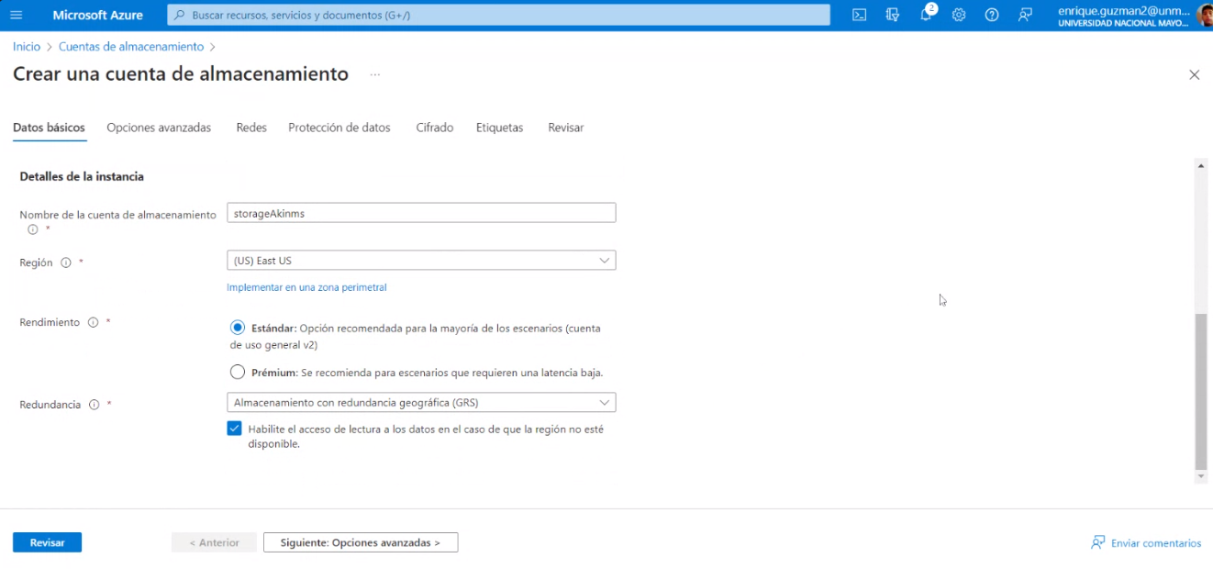

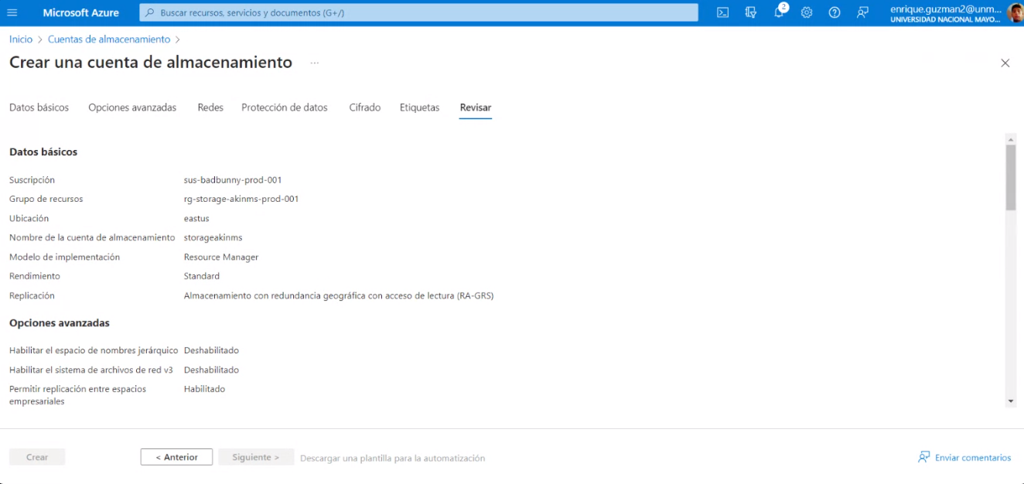

**El séptimo paso es la creación de API Managment**

1. Para crear un servicio de API Management en Azure, sigue estos pasos:
2. Inicia sesión en el portal de Azure (https://portal.azure.com) con tus credenciales de Azure.
3. En la barra de búsqueda, escribe "API Management" y selecciona la opción "API Management" de los resultados.
4. En la página de "API Management", haz clic en "Crear".
5. A continuación, completa los detalles de configuración para el servicio de API Management:
6. Suscripción: Selecciona la suscripción de Azure en la que deseas crear el servicio de API Management.
7. Nombre del servicio: Ingresa un nombre único para el servicio de API Management.
8. Ubicación: Selecciona la ubicación geográfica donde se implementará el servicio.
9. Organización: Ingresa el nombre de tu organización o empresa.
10. Precio: Selecciona la opción de precios adecuada para tus necesidades.
11. Haz clic en "Revisar y crear" para revisar la configuración.
12. Después de revisar la configuración, haz clic en "Crear" para iniciar la creación del servicio de API Management.
13. Espera a que se complete el proceso de creación. Puedes ver el progreso en la página "Notificaciones" o en el panel de "Inicio rápido".
14. Una vez que se haya creado el servicio de API Management, podrás configurar y administrar tus APIs, aplicar políticas de seguridad, realizar análisis y monitoreo, y mucho más.
15. Recuerda que necesitarás una suscripción de Azure válida y los permisos necesarios para crear recursos en Azure. Además, ten en cuenta que se aplicarán costos asociados al uso del servicio de API Management según la opción de precios seleccionada y el consumo de recursos.

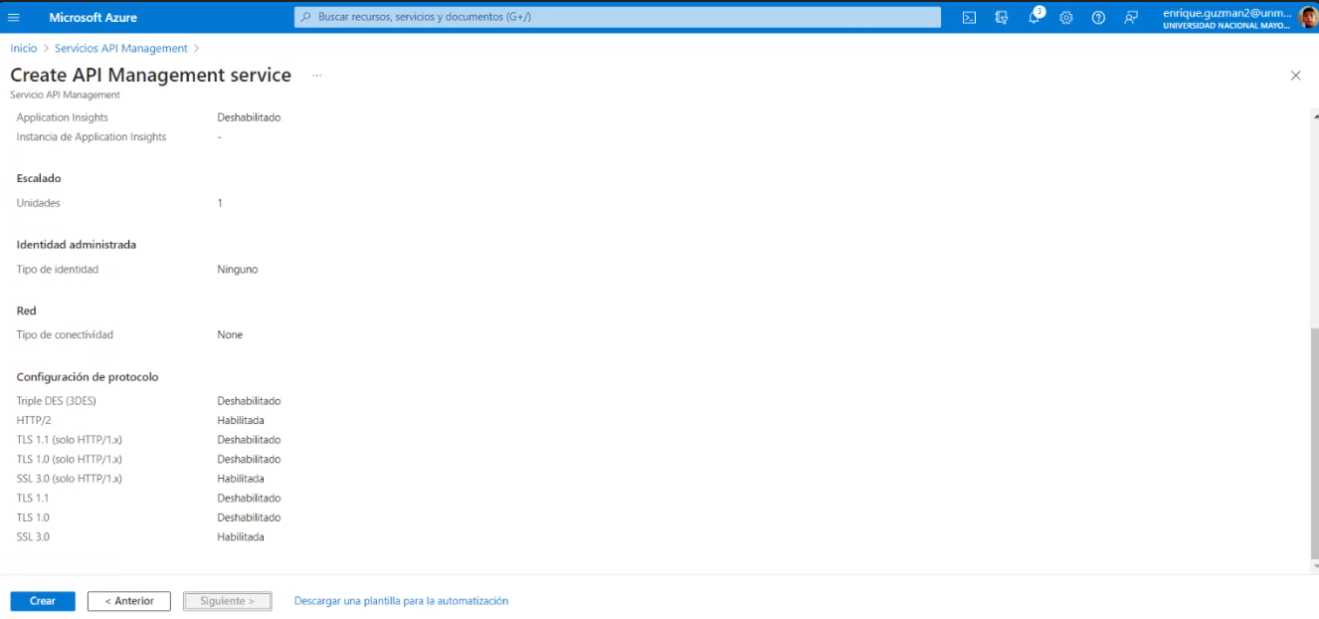

**AZURE MONITOR**

Azure Monitor, es una consola, una herramienta que permite supervisar las diferentes aplicaciones e infraestructura, dentro de Azure se tiene la posibilidad de supervisar y visualizar métricas relacionadas con la disponibilidad en los recursos de Azure, comprender su estado, el funcionamiento, el rendimiento de los sistemas, consultar y analizar registros donde básicamente se ven los registros de actividad, registros relacionados con diagnósticos, relacionados con telemetría de la solución de supervisión y se tiene como tal una solución de análisis completa para poder identificar problemas que se presenten con los registros y con el log de Azure. También se puede configurar alertas y las acciones dentro de Azure para validar condiciones críticas que se presenten dentro de la plataforma, por ejemplo, en condiciones críticas de consumo de recursos para tomar acciones correctivas de manera automatizada para que se reduzcan recursos y optimizar la consola de una manera más sencilla.

1. **Azure Monitor - Supervisar y Visualizar Métricas**

**Gráfico del comportamiento de la base de datos - Host CPU Percent**

Para realizar este gráfico:

1. Se selecciona la suscripción sus-EduApp-prod-001
2. Del grupo de recursos seleccionamos la base de datos **bdeduapp.**
3. Luego elegimos como nombre de métrica a **Servidor flexible de Azure Database for Mysql métricas estándar**.
4. Dentro de métricas seleccionamos Host CPU Percent.
5. Finalmente añadimos el filtro del intervalo de tiempo.

Esta métrica representa el porcentaje de CPU que se utiliza en los hosts. Esta es una métrica a nivel de base de datos. Para bases de datos de clúster, esta métrica se supervisa en el nivel de destino de la base de datos de clúster y no por instancias de miembros.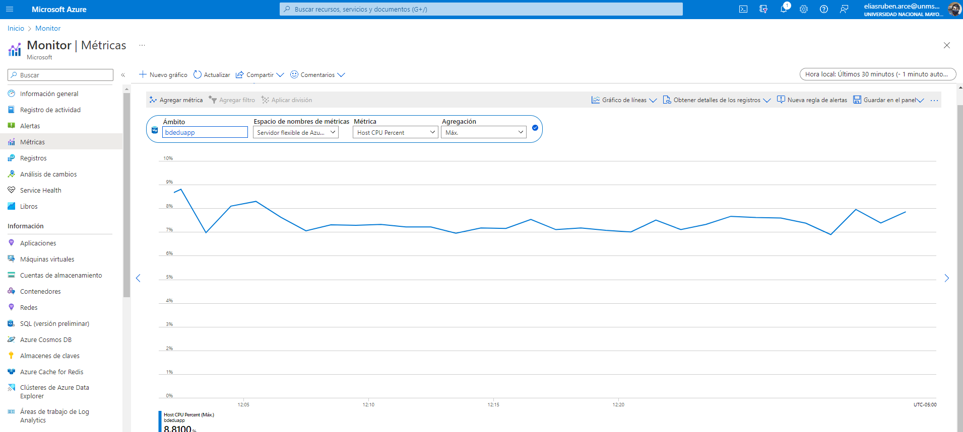

**2. Azure Monitor - Consultar y Analizar Registros**

Esta funcionalidad dentro de Azure nos va a permitir realizar consultas del log y de los récords de los registros que se encuentren presentes dependiendo a la aplicación a la que se conecte.

Para esta funcionalidad, Azure proporciona un paquete de consultas como plantillas a utilizar.

* Paquete de consultas de Azure

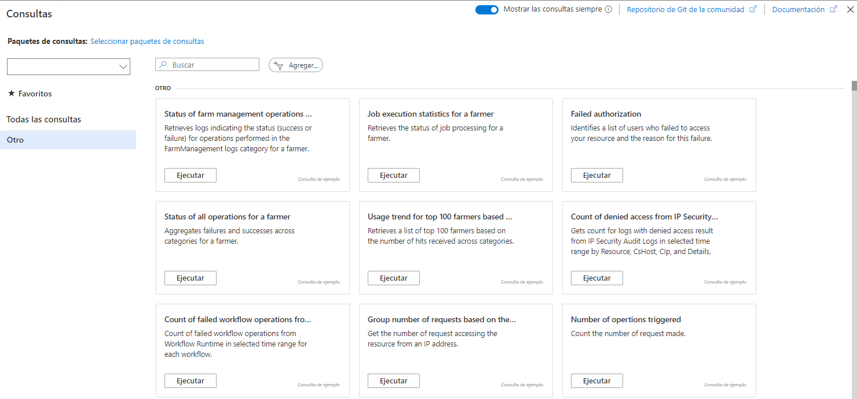

* Carga de script de Operaciones de desempeño obtenido del paquete de consultas de Azure. }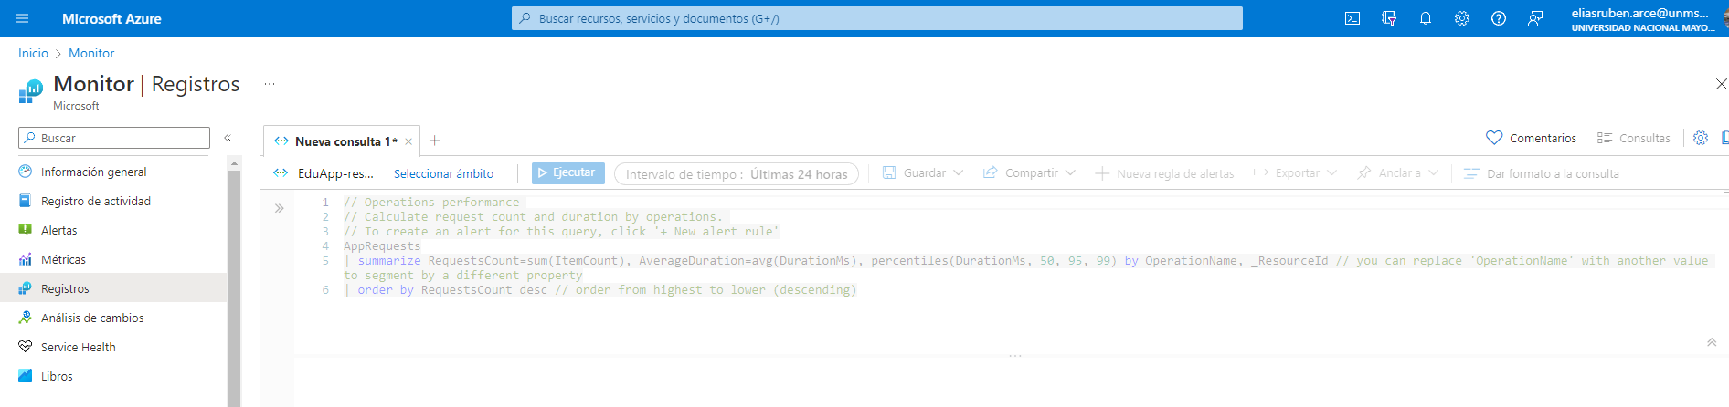

**3. Azure Monitor - Alertas y Acciones**

Con las Alertas percibidas, poderlas informar las que se consideren de condiciones criticas y que se pueden realizar acciones correctivas de manera automatizada en la brevedad posible. Por ejemplo, en caso se quiera reducir tamaños de base de datos, en caso la CPU este superando porcentajes de uso altos, poder tomar acciones correctivas que permiten mantener optima la plataforma.

Creación de Regla para todas las operaciones administrativas.

* Seleccionamos un ambito para seleccionar una suscripción, luego un grupo de recursos de esta suscripción y por ultimo seleccionamos un recurso.
* Luego se establece la condicion y se crea la nueva regla de alertas.

